МКУК г-к Кисловодска «ЦБС» 18 +
Библиотека-филиал № 5

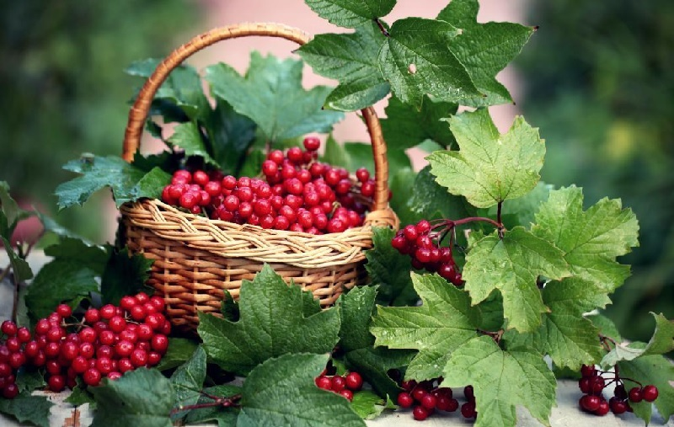

Кисловодск, 2016 г.

Целебная ягода калина давно ценится в народе своими лечебными способностями.

Свойства калины широко применяются в народной медицине, причем не только её плодов, но и листьев, цветов, и даже коры. Наибольшая концентрация активных фитонутриентов, находится в красных кислых ягодах.

Состав ягод калины

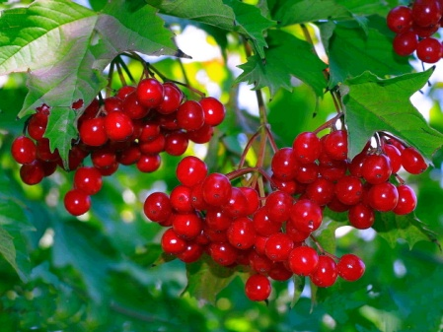
Всеми целебными качествами калина обязана своему насыщенному полезными веществами составу. Высокое содержание аскорбиновой кислоты и других мощных антиоксидантов делает ягоды незаменимым помощником в борьбе с простудными заболеваниями, особенно в период эпидемий гриппа.
Для лечения заболеваний в ход идут все части растения вплоть до высушенных косточек из ягод.
В составе калины присутствуют витамины А, Е, К, Р, витамина С в калине в 2 раза больше, чем в цитрусовых плодах; микроэлементы и минералы: цинк, натрий, марганец, кальций, молибден, кобальт, фосфор, никель, цирконий, титан, ванадий, калий, магний, железо, медь, йод, свинец, стронций, бром, селен; незаменимые аминокислоты, фитостерины, дубильные и белковые вещества, смолы, полисахариды, органические кислоты, кахетины, эфирные масла, пектины, флавоноиды, антоцианы, стероидные и тритерпеновые сапонины, липид, органические кислоты: яблочная, аскорбиновая, валериановая, муравьиная, изовалериановая, лимонная.

Лечебные свойства калины

Растение проявляет вяжущее, противомикробное, ранозаживляющее, мочегонное, желчегонное, кровоостанав-ливающее, тонизирующее и общеукрепляющее действия.
Свежие ягоды, сок и чай из калины – это полноценный диетический продукт, улучшающий работу сердечной мышцы, нормализующий состав крови, проявляющий противосудорожное и успокаивающее свойства.
Систематическое употребление водных вытяжек (чай, отвар, настой) на основе калины повышает иммунитет и помогает организму эффективно противостоять инфекциям.
Благодаря присутствию в калине пектиновых соединения и дубильных веществ, ягоды эффективно улучшают работоспособность пищеварительной системы, повышая аппетит и стимулируя выработку желудочного сока, способствуют очищению организма от опасных солей тяжелых металлов, токсических веществ, продуктов распада и «вредного» холестерина.
Присутствующие в составе ягод Р-активные соединения (рутин) нормализуют эластичность и проницаемость капилляров, стимулируют активизацию окислительных процессов, протекающих в тканях.

Сбор, хранение и использование ягод

Собирать калину следует в сухую погоду вместе с зонтиками, стараясь не повредить ягоды, в сентябре-начале октября. Если кисти ягод оставить на дереве до первых заморозков, то из них практически полностью уйдет горечь. Хранить калину следует, не обрывая с кистей, в холодильнике, на балконе, веранде или чердаке, можно в виде варенья, в замороженном или засушенном состоянии. Плоды превосходно поддаются заморозке, практически не теряя своих целебных свойств.
Для сушки ягоды несколько дней провяливают на улице на свежем воздухе, а затем досушивают в духовке при температуре 60°С. Высушенную калину, отделяют от плодоножек и от прочих засорений и пересыпают по небольшим тканевым мешочкам.
Промороженная калина применяется для начинки пирогов и при консервации квашеной капусты. Из нее готовят кисели, варенье, желе, компоты, добавляют в подливы и соусы. Регулярное включение в рацион ягод является отличной профилактикой множества заболеваний и витаминизацией организма, что особенно важно зимой и ранней весной.

Использование калины в лечебных целях

Калина обладает мочегонным действием, ее назначают при отеках в результате нарушения работы почек, мочевыводящих путей и сердца. Антисептические и вяжущие вещества помогают скорейшему заживлению ран, кровоточащих язв ЖКТ. Хорошо при этом пить калиновый чай: 1 ст. ложку ягод калины залить 1 стаканом кипятка и настаивать 1-2 часа. Употреблять необходимо 2 раза в день по полстакана.
Для приготовления настоя необходимо сухие плоды калины (20 г) истолочь, залить кипятком (250 мл) и настоять в течение 4-х часов. Настой такой концентрации помогает при атеросклерозе, гипертонии, гастритах, спазмах сосудов, колитах и язвах ЖКТ. Пить его следует перед приемом пищи в течение дня по 100 мл. Для наружного применения настой используют при кровотечениях из носа и кожных высыпаниях.
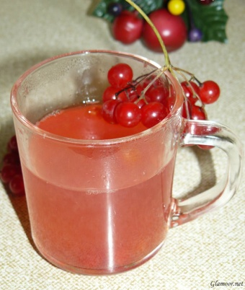
При простудных заболеваниях и бронхитах делать настой из 40 г ягод и 200 г подогретого до 50°С меда. Употреблять смесь необходимо после еды 4 раза в день по 1 ст. ложке. При этом нужно ее держать во рту и глотать постепенно вместе со слюной.
Свежевыжатый сок калины применяется при бронхиальной астме, болях в сердце и печени. Если им полоскать горло, то сок помогает при ангине, стоматитах, кровотечениях десен и прочих заболеваниях ротовой полости. Протирание соком кожи лица избавит от сыпи и угрей.
Свежие ягоды используют в качестве натурального и безопасного слабительного.
Ежедневное съедание небольших гроздей ягод будет способствовать полноценной работе сердца, а также уменьшению отечности. Есть калину таким способом возможно только в определенный сезон. Поэтому осенью, нужно стараться каждый день есть эти ягоды.
Во время беременности употребление калины повышает количество красных кровяных телец и, соответственно, уровень гемоглобина, так необходимый во втором и третьем триместре.
Калиновый сок совместно с мёдом действенно понижает артериальное давление, применяется при язвенной болезни, угревой сыпи, экземе, фурункулезе, гнойничковых поражениях кожи.
Отделенные и высушенные косточки плодов рекомендуется принимать людям, страдающим высоким давлением, для этого достаточно выпить чашечку заваренного порошка косточек.
Ягоды, проваренные в течение 10 минут в натуральном мёде – проверенное противопростудное, гепатопротекторное и иммуномодулирующее средство. Принимать по десертной ложке трижды в день.
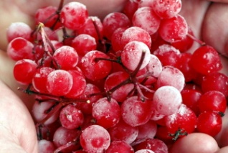
Для того же, чтобы поддерживать свой иммунитет на протяжении всего года, лучше всего использовать заранее замороженную калину. Вынув ягоды из морозильной камеры, облить их кипятком, после чего протереть через сито. Полученную массу смешать с медом в равных долях. Употреблять такое лекарственное средство следует каждый день натощак по одной столовой ложке.
Плоды, перетёртые с сахаром, помогают при перевозбуждении нервной системы.
При простуде и болях в горле рекомендуется использовать сушеные ягоды. Небольшое их количество измельчить, залить 200 мл кипятка и оставить в теплом месте на два-три часа для настаивания. После процеживания настойка готова к употреблению. Пить столовыми ложками трижды в день. Это же средство можно применять для полоскания горла.
Купание младенцев в отваре коры и веточек калины помогает избавиться от проявлений аллергии.
Простуда, кашель: растереть ягоды с медом в равных количествах и разбавить теплой кипяченой водой из расчета 1 ст. ложка смеси на 1 стакан воды. Пить по 2-3 раза в день. Можно употреблять 5-10 ягод в день, избавит от приступа кашля.
При потливости рук, ног: 1 ст. ложку коры калины на 200 мл холодной воды, довести до кипения, варить 10 минут на малом огне. Протирать кожу несколько раз в день.
Положительный эффект дают препараты коры применяющие при заболевании блефароспазма, в качестве кровоостанавливающего средства, для полоскания рта при ангине, хроническом тонзиллите, стоматите, пародонтозе, а также в гинекологии при лечении фибромиомы. При геморрое экстракт коры используют в свечах.
В аптеке можно приобрести брикеты с высушенной корой калины, отвар и жидкий экстракт коры, сухие ягоды.

Противопоказания

Как и каждое растительное средство, калина имеет ряд противопоказаний. Препараты на основе калины нельзя применять длительное время при повышенной свертываемости крови, склонностям к тромбозам, при пониженном давлении, острых заболеваниях почек, подагре, мочекаменной болезни, артрите, а также при повышенной кислотности желудочного сока. Нежелательно бесконтрольное употребление калины, так как злоупотребление аскорбиновой кислотой может вызвать появление сыпи на теле.
Некоторые сорта калины, ягоды которых не красного цвета, могут быть ядовитыми. При индивидуальных особенностях организма, горечь калины может вызвать лихорадочные состояния.

Калина в косметологии

Калина обладает очищающими, тонизирующими и омолаживающими свойствами, поэтому применяется для изготовления масок для лица.
Отбеливающая маска для жирной кожи лица: взбить яичный белок и смешать его с ¼ стакана выжатого сока калины. Смесь нанести на лицо на 30 минут. Смывать прохладной водой. Делать такую маску ежедневно в течение 15-20 дней. Маска сужает поры, делает кожу матовой, обладает отбеливающим эффектом.
Против пигментации кожи: смочить ватные диски соком ягод калины и положить их на пигментированные участки кожи, держать 10 минут. Затем снова смочить салфетку и держать еще 10 минут. Делать компрессы нужно: первые 7-10 – ежедневно, а следующие 7-10 дней – через день. Кожа очистится, подтянется, пигментные пятна исчезнут.
Используйте замороженный сок калины для активного массажа лица. Достаточно 8-10 процедур, чтобы лицо стало чистым. Кроме того, такой массаж поможет разгладить морщины.
Питательная маска для сухой кожи: подготовить однородную кашицу из ягод калины и крахмала (можно заменить кукурузной мукой) и нанести ее на лицо на 15 минут. После маски кожа станет гладкой и нежной.
Отбеливающая маска для сухой кожи: смешать сок ягод калины с питательным кремом. Медленно вводить сок, чтобы смесь была однородной кремообразной консистенции. Чтобы получить ожидаемый эффект, необходимо наносить смесь ежедневно на 40-60 минут в течение месяца.
Тонизирующая маска для сухой кожи: измельчить свежие листья калины, и наложить их на 15 минут на лицо, предварительно смазав его жирным кремом.
Увлажняющая маска из нормальной кожи: смешайте кашицу ягод калины с чайной ложкой меда и нанесите на лицо. Через 30 минут нужно смыть прохладной водой.
Маска для увядающей кожи: размять 1 ст. ложку ягод, добавить растительное масло и глицерина (по 1 ч. ложке), щепотку сухого молока или овсяной муки. Перемешать и нанести на лицо. Через 15 минут смыть прохладной водой. Маска разгладит морщинки, вернет свежесть лицу.
Маска из калины для волос: размять 2 ст. ложки свежих ягод и отжать сок. В сок добавить красное сухое вино и оливковое масло (по 1 ст. ложке). Приготовленную смесь нанести на сухие волосы и держать 30 минут. Затем смыть шампунем с теплой водой. Маска укрепляет волосы, препятствует их выпадению.

Калина в кулинарии.

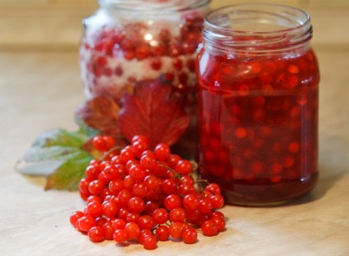
Из ягод готовят всевозможные соусы для мясных и рыбных блюд. В старину спелые ягоды засыпали в бочку, заливали водой и замораживали - мороженую калину использовали для приготовления различных блюд.
Если заготовить впрок сок из калины, зимой можно будет делать из него морсы или варить кисели, разводя этот сок несколько раз водой.

Натуральный калиновый сок
Из перебранной и промытой калины отжать сок с помощью соковыжималки или пресса, разлить в чистые прокаленные в духовке бутылки из темного стекла, закрыть пробками и хранить в прохладном месте или в холодильнике. Такой сок хорошо сохраняется без пастеризации и добавления сахара.

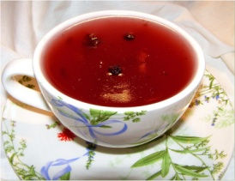
Напиток из калины с медом
Ингредиенты: сок калины – 100 мл, вода – 1 л, мед по вкусу.
Калиновый сок смешать с горячей кипяченой водой, добавить по вкусу мед и оставить на 3-5 часов. Подавать в охлажденном виде.

Кисель из калины
Ингредиенты: сок калины – 100 мл, сахар – 300 г, картофельный крахмал – 90 г, вода – 2 л.
Сок калины развести водой, вскипятить. Влить крахмал, разведенный в небольшом количестве воды. Добавить сахар. Довести до кипения при постоянном помешивании, снять с огня, остудить. Подавать в охлажденном виде.

Соус калиновый
Ингредиенты: сок калины - 1 стакан, сахар - 2-3 ст. л., вода - 2 стакана, крахмал - 1 ч. л.
Крахмал развести в 2 ст. ложках воды, влить в кипящую воду, добавить стакан сока калины и сахарного песка. Довести до кипения. Используют как подливу к крупяным блюдам.

Желе из калины
Ингредиенты: калина - 1 кг, сахар - 1 кг, вода - 2 стакана.
Калину перебрать от веточек, мусора и гнилых ягод. Хорошо промыть в проточной воде. Опустить ягоду на 5 минут в кипяток для того чтобы ягода стала мягче и потеряла свой горький привкус. Затем перетереть ягоды через сито. В сок из калины добавить сахар и воду. Варить содержимое на медленном огне около 50 минут. Пока все хорошо не загустеет. Желе разлить по заготовленным банкам и хранить в холодильнике.

Мармелад из калины
Облить свежие ягоды кипятком, протереть их через сито, чтобы отделить мякоть от оболочки и зёрнышек. К мякоти ягод добавить сахар 1:1, или чуть больше, и варить в духовке на слабом огне до загустения.
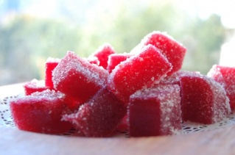
Взять неглубокую посуду, простелить промасленной бумагой и вылить в неё полученную уваренную массу. Когда остынет и затвердеет, разрезать на квадратики и посыпать сверху сахарной пудрой. Готовый мармелад можно какое-то время хранить в прохладном месте или в холодильнике.

Применяя калину в лечении, можно в значительной степени улучшить качество жизни, продлить молодость и укрепить своё здоровье.

Перечень использованных материалов:

- http://narod-lekar.ru/svoistva-kaliny/
- http://edaplus.info/produce/guelder_rose.html
- http://fitohome.ru/lekarstvennye-rasteniya/kalina-poleznye-svojstva.html
- http://receptya.ru/kalina/kalina-lechebnye-svojstva-protivopokazaniya.html
- http://medicina.dobro-est.com/kalina-opisanie-sostav-poleznyie-svoystva-i-retseptyi-prigotovleniya-kalinyi.html
- http://www.myjane.ru/articles/text/?id=7200
- http://sikretdomovogo.ru/zdorove/poleznyie-svoystva-kalinyi

Ответственная за выпуск

заведующая библиотекой-филиалом № 5 Л.В. Алтухова

